TOÁN:

MỘT PHẦN HAI

1. Hướng dẫn hình thành kiến thức mới:  Ba mẹ hướng dẫn học sinh quan sát hình vẽ trong SGK để nhận biết (bằng hình ảnh trực quan) “Một phần hai”; biết viết và đọc ½ ..  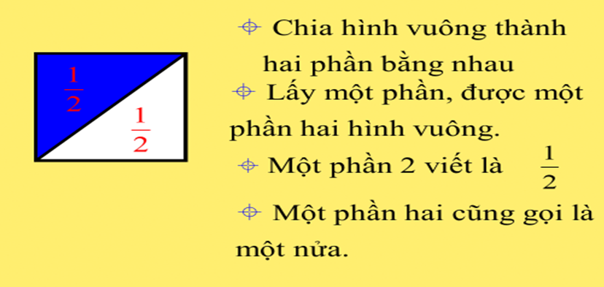  - Học sinh quan sát hình vuông và nhận thấy:  - Hình vuông được chia thành hai phần bằng nhau, trong đó có 1 phần được tô màu. Như thế là đã tô màu Một phần hai hình vuông.  - Hướng dẫn học sinh viết: ½; đọc: Một phần hai.  Kết luận: Chia hình vuông thành 2 phần bằng nhau, lấy đi một phần (tô màu) được ½ hình vuông.  - Chú ý: ½ còn gọi là một nửa. |  |  | - Học sinh quan sát hình vuông.  - Học sinh viết: ½  - Học sinh lặp lại.
 | 2. Luyện tập: Ba mẹ lần lượt cho học sinh làm các bài tập dưới đây. Sau khi HS làm xong ba mẹ kiểm tra lại và cho HS sửa lại bài sai (nếu có).
 | Bài 1. Tính:  4cm x 2 = … 12cm : 2 = … 4cm x 6 = … 2dm x 7 = … 20kg : 2 = … 3 kg x 9 = …  2kg x 10 – 5kg = …  = …  5cm x 5 + 4cm = …  = … | Kết quả:  4cm x 2 = 8cm 12cm : 2 = 6cm  4cm x 6 = 24cm 2dm x 7 = 14dm  20kg : 2 = 10kg 3 kg x 9 = 27kg  2kg x 10 – 5kg = 20kg – 5kg  = 15kg  5cm x 5 + 4cm = 25cm + 4cm  = 29cm
 | Bài 2. Tìm x:  x – 29 = 18 : 2 36 – x = 14 : 2  = ......... = .........  = ......... = .........  = ......... = .........  x – 8 = 16 : 2 72 – x = 10 : 2  = ......... = .........  = ......... = .........  = ......... = ......... | Đáp án  x – 29 = 18 : 2 36 – x = 14 : 2  x – 29 = 9 36 – x = 7  x = 9 + 29 x = 36 – 7  x = 38 x = 29  x – 8 = 16 : 2 72 – x = 10 : 2  x – 8 = 8 72 – x = 5  x = 8 + 8 x = 72 – 5  x = 16 x = 67
 | Bài 3. Khoanh vào chữ cái dưới những hình đã tô vào ½ số ô vuông:  b  a  c  A  B  C | Đáp án:  Hình a và b
 | Bài 4. Có 18 cái kẹo chia đều cho các bạn, mỗi bạn được 2 cái kẹo. Hỏi tất cả có bao nhiêu bạn?  Giải  ...........................................................................  ...........................................................................  ........................................................................... | Giải  Số bạn được chia kẹo là:  18 : 2 = 9 (bạn)  Đáp số: 9 bạn
Bài 5: Đánh dấu × vào ô trống dưới hình vẽ đã khoanh vào số con gà:

